C:\Users\sa70995.INTRANET\Desktop\logo_0104.jpg

令和７年（2025年）５月

**札幌市「持続可能な雪対策の実現に向けたアンケート」調査票**

折 線

折 線

札幌市では、人口減少による担い手不足や財政の見通しを踏まえながら市民サービスを維持・向上していくため、さまざまな観点から対策の検討を進めています。

中でも雪対策については、除雪従事者の担い手不足や高年齢化、物価高騰等による雪対策費用の増加等の課題を抱えていることから、この重要な課題を行政だけで判断するのではなく、市民の皆さん一人ひとりと一緒に考えていくために、この度のアンケートを実施します。これからの雪との向き合い方について、広報さっぽろ令和７年５月号（※）で紹介している札幌の雪対策の現状と課題を踏まえて、ぜひお聞かせください。

ご回答いただいた内容は、今後の市民ワークショップや、有識者などによる審議会における基礎資料にも活用し、よりよい札幌の冬を一緒に考える材料として大切に使わせていただきます。ご協力、どうぞよろしくお願い申し上げます。

※このアンケートは、広報さっぽろ令和７年５月号「みんなで考える、雪対策の未来」と連動したアンケートです。

●　記入の方法

　　ご使用いただく筆記用具は、どのようなものでも構いません。

　　ご回答は、当てはまる番号に○印をつけるか、具体的な内容をご記入ください。

●　プライバシーの保護について

この調査は、皆さまから無記名でご回答いただくものであり、個人的な内容が明らかになることは決してございません。

●　調査票の回答方法

アンケート調査票にご記入のうえ、**令和７年６月１３日（金）（17時１５分必着）までに、ご持参又は郵送にて、下記提出先までご提出ください。**

【提出・問い合わせ先】

札幌市　まちづくり政策局　政策企画部　未来創生担当課　人口減少対策担当

折 線

折 線

　住 所：〒060-8611　札幌市中央区北1条西2丁目　市役所本庁舎５階

　電 話：011-211-２338

なお、このアンケートは、**ウェブフォームにてご回答いただくことも可能です。**

ウェブでの回答の方は下記ＵＲＬまたは二次元バーコードからアクセスし、期限までにご回答ください。

ＵＲＬ： https://ttzk.graffer.jp/city-sapporo/smart-apply/surveys-alias/yukitaisaku2025



【ウェブでの回答はこちら】



**この調査票での回答の方は、**

**３ページからアンケートが始まります**

**※２ページも必ずご覧ください**

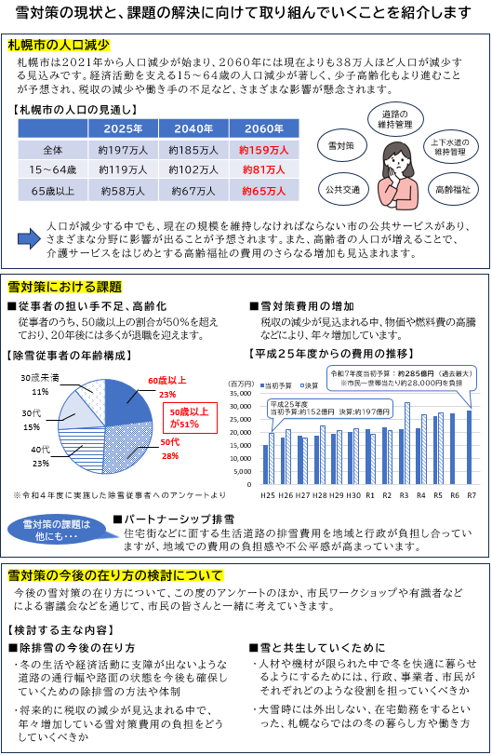

**問１　現在の札幌市の冬期道路環境(通行幅と路面状況)について、どのように感じますか。**

あてはまるものに1つだけ○をつけてください。

１．非常に不満　　　　　２．不満　　　　　　　　　３．どちらとも言えない

４．満足　　　　　　　　　５．非常に満足　　　　　６．わからない

**問２　冬の暮らしにおけるお困りごとは何ですか。**

下記の選択肢から、あてはまるものの番号をご記入ください。

**①１番困っていること　　　　（　　　　）**

**②２番目に困っていること　（　　　　）**

**③３番目に困っていること　（　　　　）**

１．通勤（仕事での移動も含む）・通学

２．買い物・病院・レジャーなどの移動

３．道路や交差点の見通しが悪い

４．雪かきの身体的負担

５．積もった雪を捨てる場所がない

６．自宅以外で過ごす場所が少ない

７．光熱費

８．その他（具体的に：＿＿＿＿＿＿＿＿＿＿＿＿＿＿＿＿＿＿＿＿＿＿＿＿＿＿＿＿＿）

９．特にない

**問３　札幌市の雪対策において強化してほしい取組は何ですか。**

下記の選択肢から、あてはまるものの番号をご記入ください。

**①１番強化してほしい取組　　　　（　　　　）**

**②２番目に強化してほしい取組　（　　　　）**

**③３番目に強化してほしい取組　（　　　　）**

１．幹線やバス路線の除排雪

２．地下鉄・ＪＲ周辺の除排雪

３．歩道の除排雪

４．生活道路(住宅街の道路)の除排雪

５．つるつる路面対策

６．冬の暮らしに役立つ情報発信

７．地域の雪捨て場の確保

８．冬の暮らし方・働き方の行動変容の促進（大雪時の外出抑制・在宅勤務促進など）

９．その他（具体的に：＿＿＿＿＿＿＿＿＿＿＿＿＿＿＿＿＿＿＿＿＿＿＿＿＿＿＿＿＿）

10．わからない

**問４　人口減少による影響で社会全体の将来的な担い手不足が懸念されていますが、除排雪作業の担い手不足に備えて、どのような対策が重要だと思いますか。**

下記の選択肢から、あてはまるものの番号をご記入ください。

**①１番重要だと思う対策　　　　（　　　　）**

**②２番目に重要だと思う対策　（　　　　）**

**③３番目に重要だと思う対策　（　　　　）**

１．除雪機械の自動運転などの技術革新の推進

２．作業効率向上のための設備投資（雪堆積場の増設など）

３．地域や市民の協力体制への支援（除雪機の貸し出し・除雪ボランティアなど）

４．冬の暮らし方・働き方の行動変容の促進（大雪時の外出抑制・在宅勤務促進など）

５．人口規模にあわせた街の規模の縮小

６．その他（具体的に：＿＿＿＿＿＿＿＿＿＿＿＿＿＿＿＿＿＿＿＿＿＿＿＿＿＿＿＿＿）

７．わからない

**問５　札幌市の雪対策費用は、令和７年度の当初予算で約２８５億円です。これだけの費用がかかっていることを広報さっぽろや今回のアンケートの情報を読む前からご存じでしたか。**あてはまるものに1つだけ○をつけてください。

１．知っていた

２．知らなかった

**問６　札幌市の雪対策費用が年々増えてきていることを広報さっぽろや今回のアンケートの情報を読む前からご存じでしたか。**あてはまるものに1つだけ○をつけてください。

１．知っていた

２．知らなかった

**問７　雪国札幌の冬で生活するために市民一人ひとりが持つべき視点や心構えについてあなたの意見に最も近いものは何ですか。**あてはまるものに1つだけ○をつけてください。

１．雪国で暮らしていることを踏まえ、雪の影響による冬の生活の不便さや不自由さをもっと許容・受忍すべき

２．1と3の中間

３．現状レベルの冬の生活を維持するため、行政と市民で協働しながらできる範囲内の雪対策に取り組めば十分

４．3と5の中間

５．より快適な冬の生活を実現するため、行政のみに頼らず、市民一人ひとりが家の前の雪かき、砂まきを行うなど、積極的に雪対策に取り組むべき

**問８　札幌市の雪対策について、ご意見・ご要望があればご自由にお書きください。**

（回答欄）

**問９　最後にあなたご自身のことについてお尋ねします。**

あてはまるものに○をつけてください。

○　あなたの年齢は

１．18歳未満　　　　２．18～19歳　　　　　３．20～29歳　　　　　４．30～39歳

５．４０～４９歳　 　　６．５０～５９歳　　　　 ７．６０～６９歳　　　 　 ８．７０～７４歳

９.７５歳以上

○　あなたの性別は

１．男性　　　　　　　　　　　２．女性　　　　　　　　　　３．その他

○　あなたは現在何区にお住まいですか

１．中央区　　　　　　２．北区　　　　　　３．東区　　　　　　４．白石区　　　　　　５．厚別区

６．豊平区　　　　　　７．清田区　　 　８．南区　　　　　　９．西区　 　　　　　10．手稲区

11．市外

○　あなたのご職業は（もっとも近いもの１つに○をつけてください）

１．会社員　 　　　　　２．公務員　 　　　　　３．自営業　 　　　　　４．パート・アルバイト

５．主婦・主夫　 　　 ６．学生　　　　　 　　　７．無職　 　　　　　　 ８．その他

○　居住形態は

１．持ち家（一戸建て）　　　　　　 　　２．持ち家（マンション）　　　　　　３．賃貸（一戸建て）

４．賃貸（マンション・アパート） 　　　５．その他（具体的に：　　　　　　　　　　　　　　　　　　　　　　）

○　自家用車の利用について

１．有　　　　　 　　　　２．無　　　　　 　　　　３．レンタカー・カーシェアリング等をよく利用

４．その他（具体的に：　　　　　　　　　　　　　　　　　　　　　　　　）

○　冬の主な交通手段は（利用頻度の高いものを３つまで○をつけてください）

１．車　　　　 ２．地下鉄　　　　３．バス　　　　４．ＪＲ　　　　５．市電　　　　６．徒歩

７．その他（具体的に：　　　　　　　　　　　　　　　　　　　　　　　　　）　　　　８．特にない

（次のページに続きます）

調査は以上で終了です。ご多用の折、ご協力いただいたことに感謝申し上げます。

○　あなたは、普段市政に対して意見を言うことはありますか。

１．全く言ったことがない

２．ほとんど言ったことがない

３．どちらとも言えない

４．時々言っている

５．頻繁に言っている

○　あなたはこのアンケートを何で知りましたか。

１．広報さっぽろ

２．札幌市公式LINE

３．報道

４．家族や知人からの情報

５．その他（具体的に：　　　　　　　　　　　　　　　　　　　　　　　　　　　　　　　　　　　　　　　　　　　 ）

○　本アンケートに回答しようと思った理由（きっかけ）は何ですか。

（あなたの考えに近いものを２つまで○をつけてください）

１．雪対策に日頃から関心を持っているから

２．自分や家族の生活に関わるテーマだと思ったから

３．雪対策の課題を知って興味を持ったから

４．時間に余裕があったから

５．回答にそれほど手間がかからないから

６．自分の意見を市に伝える機会が普段はないから

７．その他（具体的に：　　　　　　　　　　　　　　　　　　　　　　　　　　　　　　　　　　　　　　　　　　　　）

○　広報さっぽろ令和７年５月号「みんなで考える、雪対策の未来」の記事を読みましたか。

１．読んだ　　　　　　　　　　２．読んでいない

○　広報さっぽろや本アンケートに記載の情報等を読んで、あなたの雪対策に関する考え方に

変化はありましたか。

１．全くなかった

２．あまりなかった

３．どちらとも言えない

４．あった

５．大いにあった

○　札幌市公式LINEアカウント上で、令和７年３月２９日～４月１２日に雪に関するアンケート

を実施したことを知っていますか。

１．知っていて、回答した

２．知っていたが、回答していない

３．知らなかった